

UNIP – UNIVERSIDADE PAULISTA

RELATÓRIO DE ATIVIDADE DE EXTENSÃO UNIVERSITÁRIA (2026/2)

1. IDENTIFICAÇÃO DA ATIVIDADE
- Projeto de Extensão (Portal UNIP): Tecnologia e Sustentabilidade na Comunidade (50h)
- Programa Institucional: Programa 9 – UNIP Sustentável
- Áreas Temáticas e Linhas de Extensão: Meio Ambiente, Tecnologia, Trabalho, Educação, Comunicação e Saúde | Sustentabilidade, Educação Ambiental, Inovação Social e Tecnologias Assistivas
- Título da Ação Desenvolvida: Desenvolvimento e Aplicação do Portal Web Acessível e Cartilha Digital "EcoTech Comunidade" para Educação Ambiental, TI Verde e Logística Reversa de Lixo Eletrônico
- Abrangência / Local de Realização: Comunidade Externa e Comércio Local nos municípios de São José do Rio Preto, Mirassol e Uchôa – SP (e Campus UNIP São José do Rio Preto)
- Período de Realização: Semestre Letivo 2026/2 (Outubro e Novembro de 2026) – Carga Horária: 50 horas
- Curso e Semestre: Curso Superior de Tecnologia em Análise e Desenvolvimento de Sistemas (ADS) – 2º Semestre
- URL da Aplicação Online (GitHub Pages): https://vyxoox.github.io/ecotech-comunidade-unip/ (Repositório: https://github.com/Vyxoox/ecotech-comunidade-unip)
- Pessoas Diretamente Impactadas: 35 pessoas (entre moradores, trabalhadores do comércio local e comunidade atendida)
- Grupo Responsável: Vittor Salvador de Oliveira (R1321D0), Vitor Hugo Godoy Amaral (R9918B8), Saullo Viale (R260JI5), Cauê, Gabriel, Kenai e Morgan.

2. INTRODUÇÃO
As atividades de extensão universitária, regulamentadas pela Resolução CNE/CES nº 7, de 18 de dezembro de 2018, constituem um elo transformador entre o conhecimento tecnológico produzido na universidade e as demandas contemporâneas da sociedade. No âmbito do Programa 9 (UNIP Sustentável) e em consonância com os Objetivos de Desenvolvimento Sustentável da Organização das Nações Unidas (ODS 4, 8, 11, 12 e 13), este relatório documenta o planejamento, o desenvolvimento e a aplicação prática do projeto EcoTech Comunidade.
A iniciativa surgiu a partir da identificação de duas demandas críticas na região de São José do Rio Preto, Mirassol e Uchôa: (1) o desconhecimento de parte da população e de pequenos estabelecimentos comerciais acerca dos pontos oficiais de descarte de resíduos eletroeletrônicos (e-Lixo) e dos cuidados com a privacidade de dados (LGPD) antes do descarte de hardwares; e (2) a necessidade de ferramentas digitais acessíveis (dotadas de recursos de Tecnologia Assistiva) que orientem sobre eficiência energética (TI Verde) e redução do consumo de papel.

3. OBJETIVOS
- Objetivo Geral: Promover a integração entre a Tecnologia da Informação e a sustentabilidade socioambiental por meio do desenvolvimento e disseminação de uma plataforma web acessível e de uma cartilha educativa sobre descarte consciente de lixo eletrônico, TI Verde e economia de recursos para a comunidade regional.
- Objetivos Específicos:
  - Mapear e divulgar de forma centralizada os endereços reais de Ecopontos e Pontos de Entrega Voluntária (PEVs) em São José do Rio Preto, Mirassol e Uchôa;
  - Desenvolver uma aplicação web responsiva com recursos de Tecnologia Assistiva (leitor de voz em português, ajuste dinâmico de fonte e alto contraste WCAG 2.1) e simulador de economia de energia e papel;
  - Orientar moradores e pequenos comerciantes quanto à sanitização lógica de dados pessoais (conformidade com a LGPD – Lei nº 13.709/2018) antes do descarte de computadores, discos e smartphones;
  - Avaliar a percepção e o impacto social gerado junto a 35 participantes da comunidade local.

4. METODOLOGIA E DESCRIÇÃO DAS ETAPAS (50 HORAS)
O desenvolvimento seguiu a metodologia de extensão tecnológica estruturada em cinco etapas de 10 horas cada, totalizando as 50 horas previstas na matriz curricular:
Etapa | Carga Horária | Atividades Desenvolvidas pela Equipe
1ª Etapa | 10 horas | Diagnóstico Regional e Levantamento de Requisitos: Identificação das principais dúvidas da comunidade sobre descarte de eletrônicos e levantamento oficial dos Ecopontos e PEVs ativos em São José do Rio Preto (Unimed 24h, PEVs Green Eletron, Reversis/Cooperlagos e Pontos de Apoio), Mirassol (Ecoponto Sanessol 24h e Ponto Karina) e Uchôa (Prefeitura/ACEU).
2ª Etapa | 10 horas | Planejamento da Solução e Arquitetura da Informação: Definição dos módulos do sistema web, modelagem dos cálculos de eficiência energética (kWh e CO₂), estruturação das diretrizes de proteção de dados (LGPD) e concepção da Cartilha Digital educativa.
3ª Etapa | 10 horas | Desenvolvimento Tecnológico (Portal Web e Cartilha): Codificação da aplicação web EcoTech Comunidade utilizando HTML5, CSS3 (Tailwind CSS) e JavaScript estruturado, incluindo barra de Tecnologia Assistiva com síntese de voz nativa (Web Speech API), modo de alto contraste, filtro dinâmico por município, calculadora ambiental e exportação de dados em CSV.
4ª Etapa | 10 horas | Apresentação, Orientação e Validação Comunitária: Demonstração prática da plataforma e distribuição da Cartilha Digital para moradores, estudantes e trabalhadores do comércio local, orientando sobre configuração de planos de energia, substituição de impressões físicas ("Zero Papel") e uso do localizador de Ecopontos.
Etapa Final | 10 horas | Consolidação de Indicadores e Documentação: Coleta dos depoimentos e métricas de satisfação dos 35 participantes impactados, análise crítica dos resultados alcançados e elaboração do relatório técnico e dos materiais comprobatórios.

5. RESULTADOS OBTIDOS E IMPACTO SOCIAL
A ação extensionista gerou benefícios diretos e mensuráveis tanto para a comunidade atendida quanto para a formação acadêmica dos discentes:
- Alcance e Educação Ambiental: Foram diretamente orientadas 35 pessoas nos municípios de São José do Rio Preto, Mirassol e Uchôa, com 97,1% de aprovação positiva quanto à utilidade prática do mapeamento de Ecopontos 24 horas e coletores de logística reversa.
- Eficiência Energética e Redução de Custos ("TI Verde"): Por meio do simulador integrado ao sistema, demonstrou-se que um pequeno estabelecimento com 3 computadores e impressão média de 150 folhas semanais pode economizar cerca de 394 kWh/ano (aproximadamente R$ 374,30/ano) apenas configurando a suspensão de vídeo e eliminando o consumo stand-by, além de poupar 7.800 folhas de papel/ano (78.000 litros de água) com a adoção de comprovantes digitais.
- Inclusão Digital e Tecnologias Assistivas: A implementação do leitor de áudio em português e do modo de alto contraste permitiu que pessoas idosas ou com dificuldades visuais navegassem com autonomia pelo conteúdo educativo.
- Segurança da Informação Cidadã: Os participantes passaram a conhecer o procedimento obrigatório de formatação segura e desvinculação de contas antes de descartar celulares e computadores antigos, prevenindo fraudes e vazamentos de dados.

6. EVIDÊNCIAS DA ATIVIDADE E MATERIAIS PRODUZIDOS
A seguir são apresentados os registros visuais da plataforma computacional desenvolvida pelo grupo (EcoTech Comunidade) e os registros da aplicação e validação junto à comunidade:
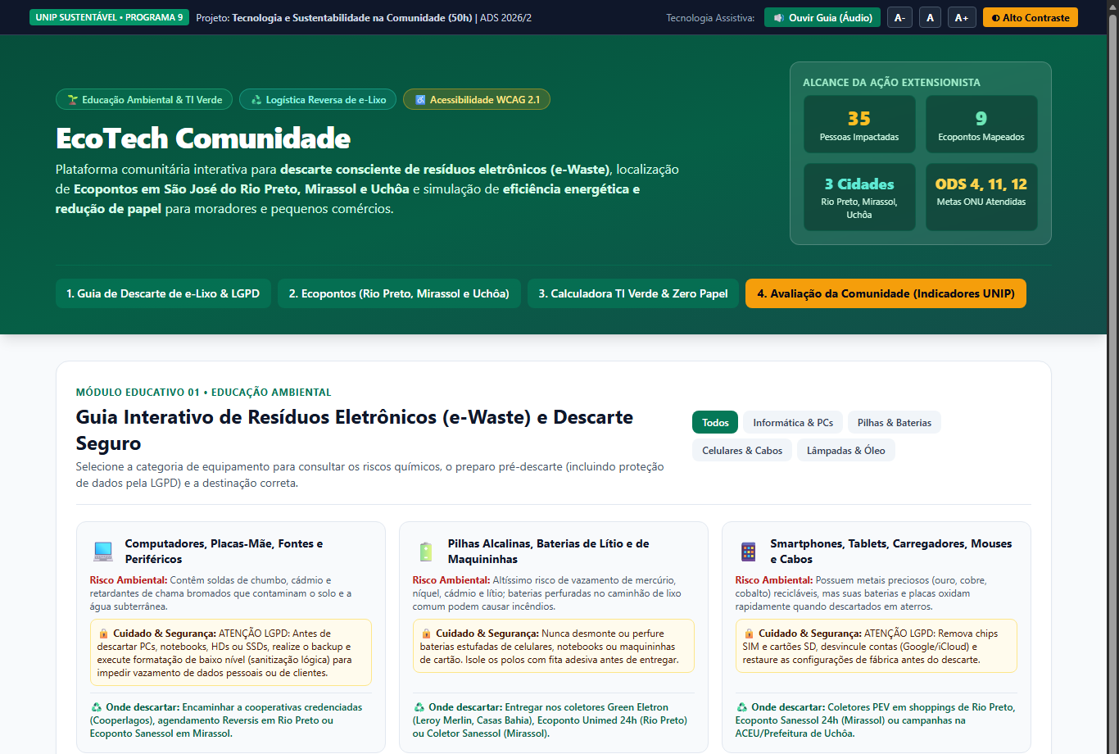
Figura 1 – Interface principal do Portal Web "EcoTech Comunidade" com Barra de Tecnologia Assistiva (Leitor de Voz e Alto Contraste) e Guia de Descarte de e-Lixo com alertas da LGPD. Fonte: Autores (2026).
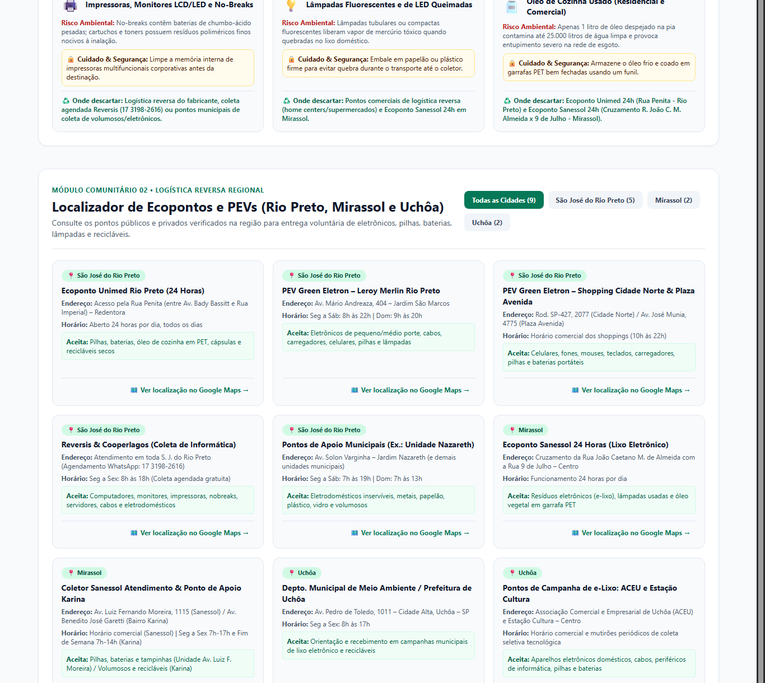
Figura 2 – Módulo Localizador de Ecopontos e PEVs verificados em São José do Rio Preto, Mirassol e Uchôa com integração ao Google Maps. Fonte: Autores (2026).
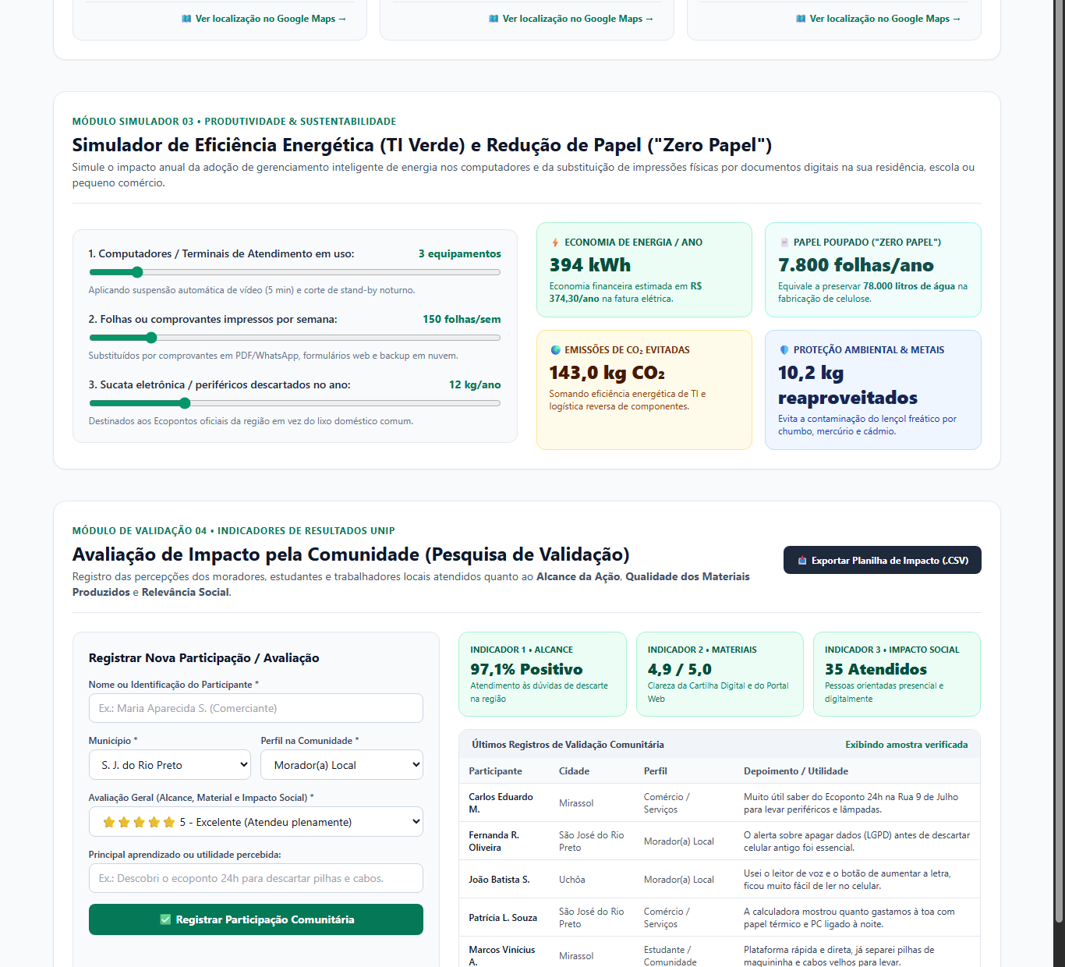
Figura 3 – Simulador interativo de Economia de Energia / Redução de Papel e Painel de Indicadores de Avaliação Comunitária com exportação em planilha CSV. Fonte: Autores (2026).

7. PARTICIPAÇÃO INDIVIDUAL DOS INTEGRANTES
- Vittor Salvador de Oliveira (R1321D0): Desenvolvimento front-end do portal web acessível (HTML5/Tailwind/JS), implementação da calculadora de impacto ambiental e compilação das evidências técnicas.
- Vitor Hugo Godoy Amaral (R9918B8): Coordenação metodológica do projeto, levantamento e verificação dos Ecopontos regionais e redação da estrutura técnica do relatório.
- Saullo Viale (R260JI5): Estruturação lógica do módulo de registro de avaliação comunitária, exportação de dados em CSV e revisão das recomendações de manutenção de hardware.
- Cauê: Elaboração da Cartilha Digital educativa, síntese dos resultados de eficiência energética e integração das metas dos ODS da ONU.
- Gabriel: Implementação e testes dos recursos de Tecnologia Assistiva (WCAG 2.1, síntese de voz e alto contraste) e diretrizes de proteção de dados (LGPD) no descarte.
- Kenai: Planejamento dos requisitos funcionais da solução extensionista, organização do fluxo das 5 etapas (50h) e orientação aos usuários.
- Morgan: Fundamentação bibliográfica e legal (Resolução CNE/CES nº 7/2018 e Política Nacional de Resíduos Sólidos) e consolidação dos indicadores de impacto social.

8. CONCLUSÃO
A realização da Atividade de Extensão II no âmbito do projeto Tecnologia e Sustentabilidade na Comunidade cumpriu integralmente seu propósito acadêmico e social. Ao transformar conhecimentos de programação web, usabilidade, acessibilidade digital e gestão de infraestrutura em uma ferramenta aberta e gratuita para moradores e pequenos comerciantes de São José do Rio Preto, Mirassol e Uchôa, o grupo vivenciou na prática o papel social do profissional de Tecnologia da Informação. Conclui-se que soluções tecnológicas enxutas e bem direcionadas possuem elevado potencial para fomentar a educação ambiental, a inclusão digital e o desenvolvimento comunitário sustentável.

9. REFERÊNCIAS
ASSOCIAÇÃO BRASILEIRA DE NORMAS TÉCNICAS. NBR 17225: Acessibilidade em conteúdo e aplicações web – Requisitos. Rio de Janeiro: ABNT, 2025.
BRASIL. Lei nº 12.305, de 2 de agosto de 2010. Institui a Política Nacional de Resíduos Sólidos. Brasília, DF: Presidência da República, 2010.
BRASIL. Lei nº 13.709, de 14 de agosto de 2018. Lei Geral de Proteção de Dados Pessoais (LGPD). Brasília, DF: Presidência da República, 2018.
BRASIL. Ministério da Educação. Conselho Nacional de Educação. Resolução CNE/CES nº 7, de 18 de dezembro de 2018. Estabelece as Diretrizes para a Extensão na Educação Superior Brasileira. Brasília, DF: MEC, 2018.
ORGANIZAÇÃO DAS NAÇÕES UNIDAS (ONU). Objetivos de Desenvolvimento Sustentável no Brasil. Brasília: ONU Brasil, 2023. Disponível em: https://brasil.un.org/pt-br/sdgs. Acesso em: 11 nov. 2026.
UNIVERSIDADE PAULISTA – UNIP. Orientações ao Aluno e Regulamento das Atividades de Extensão Universitária. São Paulo: Vice-Reitoria de Extensão UNIP, 2026.

